Knolselderijsteak
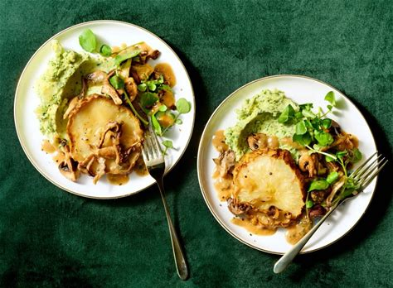
Ingrediënten: 4 personen
7 gram verse rozemarijn 1 kilo Knolselderij
400 gram Iets kruimige aardappelen 75 gram erwten uit blik
400 gram Paddenstoelen voor pasta 2 Tenen knoflook
½ el tarwebloem 2 el extra vierge olijfolie 200 milliliter Bospaddenstoelenfond
Bereiden: Schil de knolselderij en snij er 4 plakken vanaf. De rest in stukjes snijden voor puree. Leg knolselderij in oven en bak tot ze heel zacht zijn. Daarna schijven bakken in de pan.
Schil de aardappelen en snijd ze in stukken. Kook in een ruime pan met water in 20 min. gaar, giet af. Doe terug in de pan en laat op laag vuur in 2 min. droog koken. Hoe minder vocht in de aardappel, hoe luchtiger de puree.
Doe samen met de extra vierge olie en de waterkers (hou een handje achter voor garnering) in de hoge beker van de staafmixer en pureer glad. Stamp met de pureestamper de aardappelen fijn en meng de knolselderijpuree erdoor. Breng op smaak met peper en eventueel zout.
Snijd de paddenstoelen in parten en scheur de zwammen in reepjes. Verhit ⅕ van de milde olie in een hapjespan en bak de paddenstoelen in 8-10 min. Snijd de knoflook en de bijhorende kruiden uit het bakje fijn en bak 2-3 min. mee. Schep de paddenstoelen uit de pan. Voeg de rest van de milde olie en de bloem toe en laat al roerend op laag vuur garen. Voeg de paddenstoelenfond toe, breng aan de kook en laat al roerend op laag vuur koken tot een gebonden saus. Breng op smaak met peper.

